附件：新版行政执法证样式和执法人员信息表

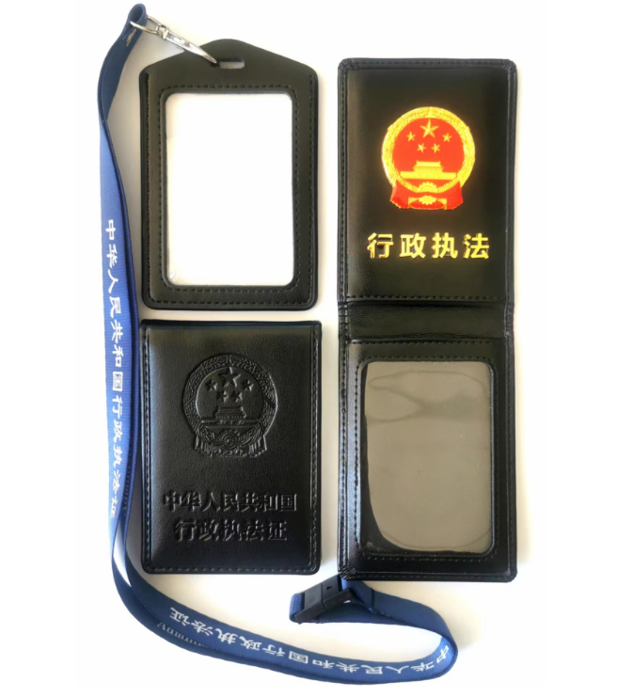

皮夹、佩戴式卡套、挂绳样式

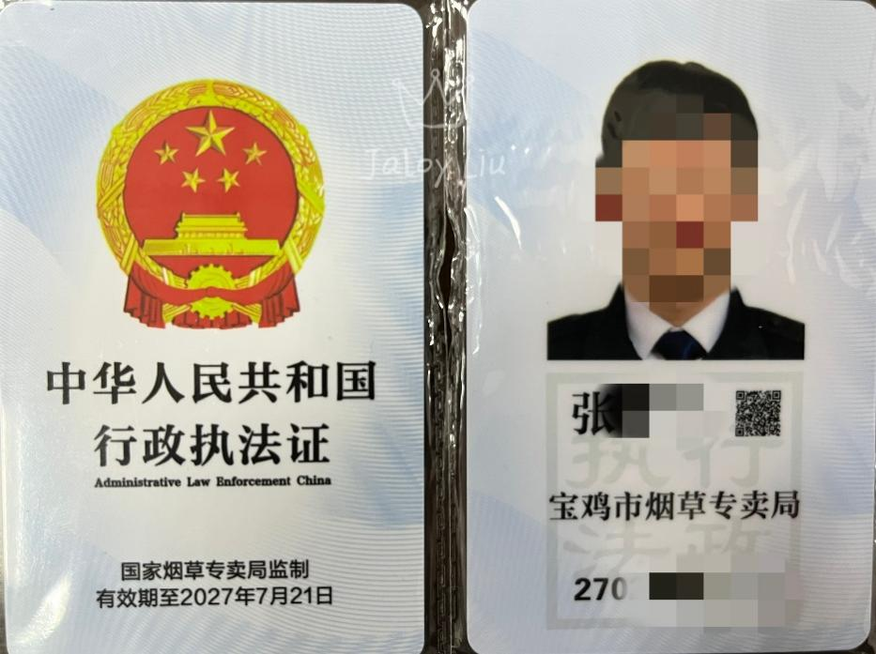

证件样式

宝鸡市烟草专卖局执法人员信息

|  |  |  |  |
| --- | --- | --- | --- |
| 姓名 | 执法单位 | 编码 | 有效期至 |
| 张军社 | 眉县烟草专卖局 | 27020752001 | 2026年5月28日 |
| 邓兵科 | 眉县烟草专卖局 | 27020752003 | 2027年7月21日 |
| 陈仓社 | 眉县烟草专卖局 | 27020752004 | 2027年7月21日 |
| 张杰 | 眉县烟草专卖局 | 27020752005 | 2027年7月21日 |
| 杨建珠 | 眉县烟草专卖局 | 27020752006 | 2027年7月21日 |
| 毛保宏 | 眉县烟草专卖局 | 27020752007 | 2027年7月21日 |
| 闫凡 | 眉县烟草专卖局 | 27020752010 | 2025年12月31日 |
| 付元军 | 眉县烟草专卖局 | 27020752011 | 2027年7月21日 |
|  |  |  |  |
|  |  |  |  |
|  |  |  |  |
|  |  |  |  |
|  |  |  |  |